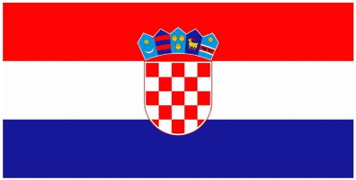

Projekt: DJEČJE IGRALIŠTE U BREZJU
Projekt obuhvaća izgradnju i opremanje dječjeg igrališta na k. č. br. 6723, k.o. Zasadbreg u naselju Brezju, Brezje 63. Uredit će se zelena površina sa urbanom opremom koja će pružiti nesmetanu i sigurnu igru djeci. Igrala i sprave ispunjavati će norme koje potvrđuju sigurno korištenje. Provedbom projekta unapređuje se standard mještana i obogaćuju se sadržaji za djecu.
Cilj projekta:
Opći cilj doprinosi razvoju i poboljšanju opće društvene infrastrukture na način što će se
izgradnjom i opremanjem dječjeg igrališta u naselju Brezje, poboljšati uvjeti za kvalitetno odrastanje djece od najmlađih uzrasta pa sve do tinejdžerske dobi. Na području naselja i okolice osigurat će se siguran prostor za igru i boravak na otvorenom te zadržati obitelji sa djecom i mlade u ruralnom području. A samim time, poboljšat će se kvaliteta života djece i mladih koji će aktivno provoditi slobodno vrijeme na otvorenom prostoru.
Očekivani rezultati projekta:
- izgrađeno i opremljeno dječje igralište površine od 2.100,00 m²
- iscrtane igre na betonskoj opločenoj površini
- postavljeno 70 m² anti stres podloge
- djelomična zamjena postojeće ograde

Ukupna vrijednost projekta: 332.389,38 kuna
EU sufinanciranje projekta (EPFRR): 300.000,00 kuna
Razdoblje provedbe projekta: 3 mjeseca
Projekt je financirala Europska unija iz Europskog poljoprivrednog fonda za ruralni razvoj.

